Fachkonzept 4Link

Inhaltsverzeichnis
Einführung 2
Anwendungsfälle 3
Überblick 3
Anwendungsfall: Menü 3
Stereotypen 5
Klassendiagramme 6
Datentypen 6
Datenbanktabellen 6
Enitäten 7
GUI 8
Zu Klären 9

Einführung
Das vorliegende Dokument untersucht die fachlichen Anforderungen hinsichtlich der Umsetzung.

Anwendungsfälle
Ein Anwendungsfall beschreibt anhand eines zusammenhängenden Arbeitsablaufs die Interaktion mit einem System. Der Anwendungsfall (Beispiel: Drucken eines Angebots) wird stets durch einen Akteur (Beispiel: Mitarbeiter) initiiert und führt zu einem wahrnehmbaren Ergebnis (Beispiel: Papier kommt aus dem Drucker).
Die modellierten Anwendungsfälle basiere auf der Anforderungsanalyse. Die hier aufgeführten Anwendungsfälle sind vergleichsweise viele und sehr fein modelliert. Mit diesem Ansatz wird die Idee verfolgt, basierend auf Anwendungsfällen Arbeitspakete für einzelne Entwickler zu definieren.

Überblick
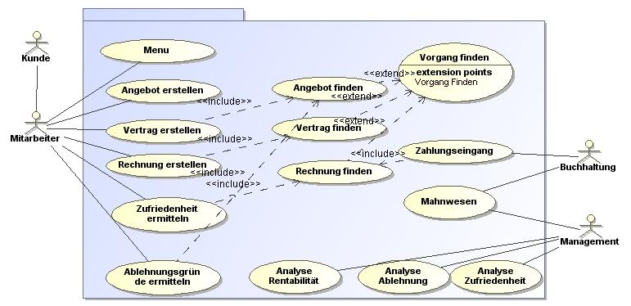

Anwendungsfall: Menü
Inhalt:
Darstellung des Hauptmenüs als zentraler Einstiegspunkt in die Gesamtfunktionalität. Jeder einzelne Anwendungsfall wird über das Hauptmenü aufgerufen. Nach Arbeitsende kehrt jeder Anwendungsfall zum Hauptmenü zurück.
Es wird außerdem eine Session ID erstellt. Diese Session ID wird über die URL oder eine interne Variable durch das System transportiert und soll verschiedene Benutzertasks technisch unterscheidbar machen.
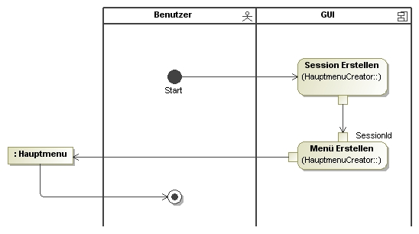

Stereotypen
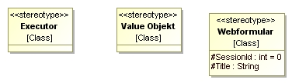

Klassendiagramme

Datentypen
Eingesetzt werden soll mySQL. Datentypen werden von mySQL wie folgt definiert:
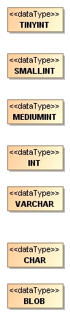

Datenbanktabellen
Hier eine Beschreibung der zu erzeugenden Datenbanktabellen.
Hinweis: „Ordered“ bedeutet: Spalte benötigt einen Index.
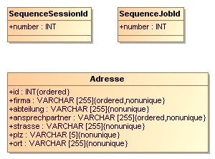

Enitäten
Enitäten sind Datenobjekte, die eine bestimmte fachliche Sicht auf ein Objekt repräsentieren. Eine Enität enthält ausschließlich Daten, keine fachliche Logik. Enthalten sein darf / sollte jedoch eine Logik, die die Daten einer Entität valide hält.
Alle Daten sind privat. Zugriff erfolgt über Getter/Setter Methoden.
Nicht dargestellt aber implizit vorhanden: Jede Enität enthält eine ID vom Typ Integer. Über diesen Integer wird die Enität eindeutig und kann bei Veränderungen in einer Datenbank gespeichert werden.
Vereinbart wird: Ist die technische ID == 0, ist die Enität noch nicht in der Datenbank gespeichert und muss zugefügt werden. Ist die technische ID != 0, befindet sich die Enität bereits in der Datenbank und muss ggf. aktualisiert werden.
Jede Enität enthält außerdem einen „Dirty-Flag“ als boolean. Bei jedem Aufruf einer Setter-Methode wird dieser Dirty-Flag auf „true“ gesetzt und signalisiert eine notwendige Datenbankaktualisierung.
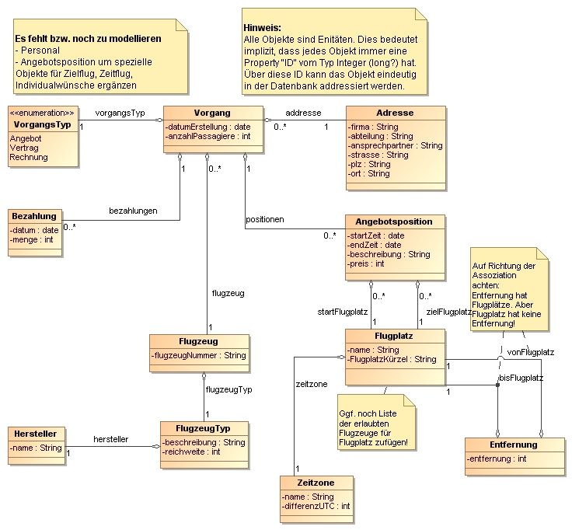

GUI

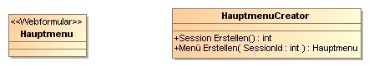

Zu Klären

